焊缝缺陷检测综合报告
报告生成时间: 2026-06-07 21:13:01

图片: A10.jpg
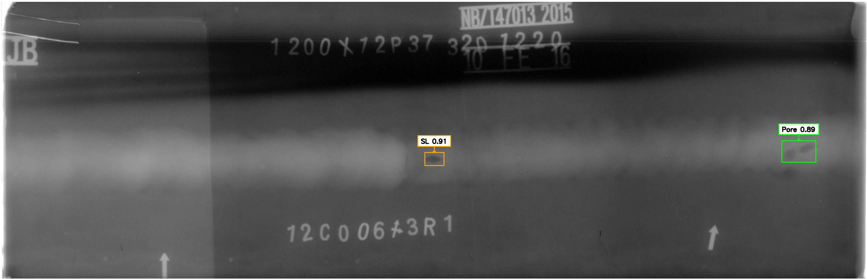
缺陷序号 | 性质 | 位置 (x1, y1, x2, y2) | 置信度
1 | SL | (1399, 503, 1462, 546) | 0.91
2 | Pore | (2575, 464, 2687, 535) | 0.89

图片: A11.jpg
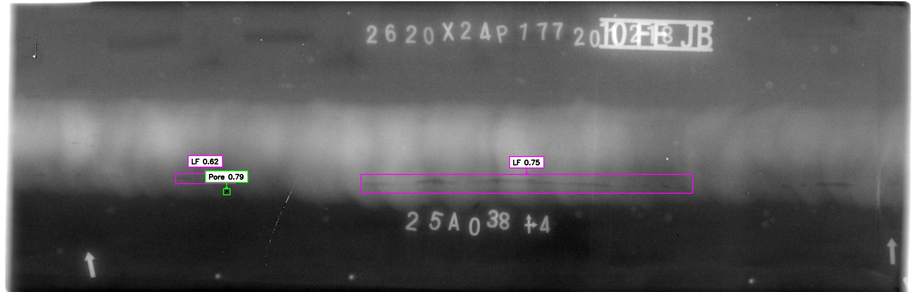
缺陷序号 | 性质 | 位置 (x1, y1, x2, y2) | 置信度
1 | LF | (547, 543, 733, 575) | 0.62
2 | Pore | (696, 591, 717, 610) | 0.79
3 | LF | (1125, 546, 2159, 605) | 0.75

图片: A14.jpg
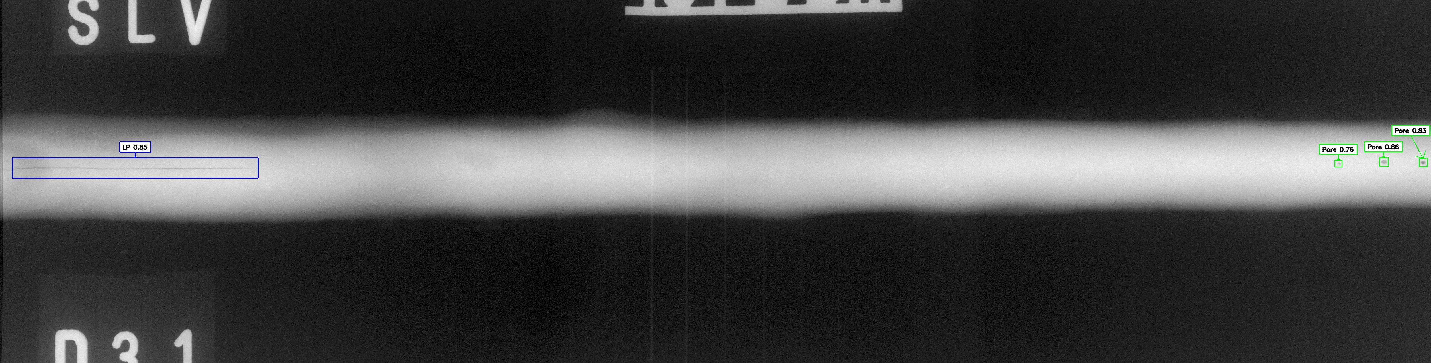
缺陷序号 | 性质 | 位置 (x1, y1, x2, y2) | 置信度
1 | LP | (43, 552, 900, 623) | 0.85
2 | Pore | (4656, 560, 4681, 584) | 0.76
3 | Pore | (4811, 551, 4842, 582) | 0.86
4 | Pore | (4950, 554, 4979, 583) | 0.83

图片: A5.jpg
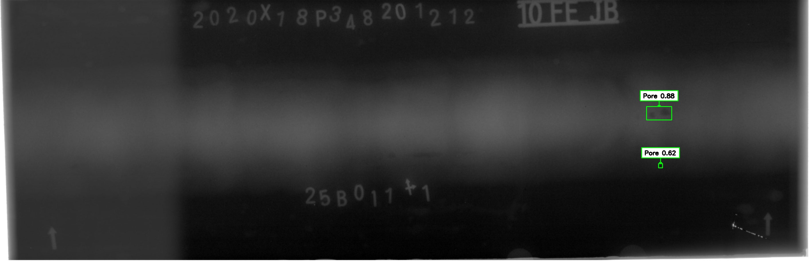
缺陷序号 | 性质 | 位置 (x1, y1, x2, y2) | 置信度
1 | Pore | (2258, 373, 2346, 420) | 0.88
2 | Pore | (2300, 573, 2314, 588) | 0.62

图片: A8.jpg
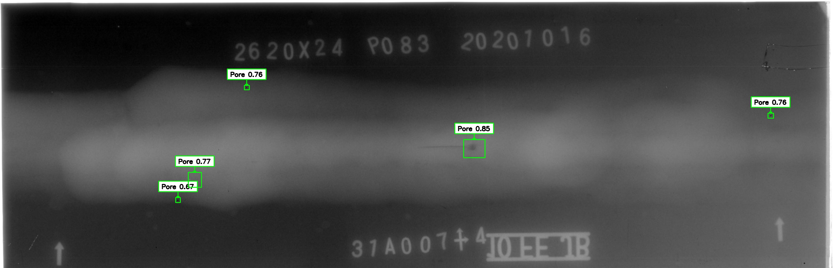
缺陷序号 | 性质 | 位置 (x1, y1, x2, y2) | 置信度
1 | Pore | (598, 674, 614, 691) | 0.67
2 | Pore | (641, 588, 686, 639) | 0.77
3 | Pore | (832, 291, 849, 306) | 0.76
4 | Pore | (1579, 476, 1652, 538) | 0.85
5 | Pore | (2616, 386, 2635, 403) | 0.76

